# Colegio Técnico Empresarial superior de los Altos

**Nombre del estudiante**

Hani Andrea Esmeralda Velázquez Racancoj

**Grado**

3ro Básico

**Nombre del profesor**

Bayron Tonoc

**Fecha**

17/3/2025

# Introducción

# En este documento hablaremos sobre las herramientas de la pestaña inicio básicas que nos son indispensables para crear un documento Word básico.

* Como lo que es textos aleatorios
* Herramientas de Word
* Como poner numeración
* Como poner pie de pagina

## Índice

Colegio Técnico Empresarial superior de los Altos I

Introducción II

En este documento hablaremos sobre las herramientas de la pestaña inicio básicas que nos son indispensables para crear un documento Word básico. II

Índice III

Textos Aleatorios 1

Como hacer haces textos aleatorios paso a paso en Word 1

Instrucciones para párrafos y frases 1

Herramientas de la pestaña inicio 2

Numeración de página en Word 4

Pestañas en Word 5

También están las otras partes de Word 5

Distinta numeración 6

Herramienta "Revisar" en Word 7

Pasos para crear una tabla de contenido en Word 8

# Textos Aleatorios

## Como hacer haces textos aleatorios paso a paso en Word

## Instrucciones para párrafos y frases

1. Abre un nuevo documento Word
2. Como segundo paso escribe un signo igual (=)
3. En el caso de que no sepas como ponerlo, es con la tecla shift y presiona la tecla con el numero 0 al mismo tiempo
4. Como tercer paso tienes que escribir rand
5. Como cuarto paso tienes que abrir paréntesis y escribir los números (3,4)
6. Al finalizar te tendría que quedar así =rand(3,4)

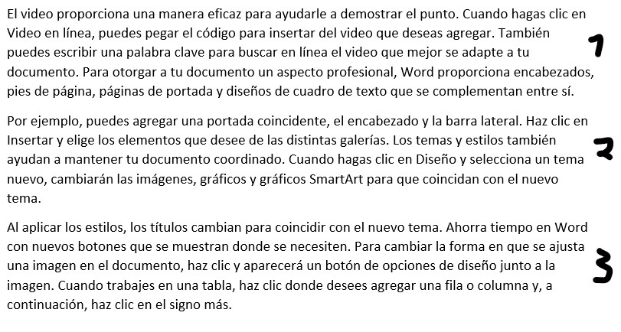

1. Instrucciones para párrafos y oraciones
2. Abre un nuevo documento Word
3. Como segundo paso escribe un signo igual (=)
4. En el caso de que no sepas como ponerlo, es con la tecla shift y presiona la tecla con el numero 0 al mismo tiempo
5. Como tercer paso tienes que escribir rand
6. Como cuarto paso tienes que agregar .old
7. Como quinto paso tienes que abrir paréntesis y escribir los números (3,4)
8. Al finalizar te tendría que quedar así =rand.old(3,4)

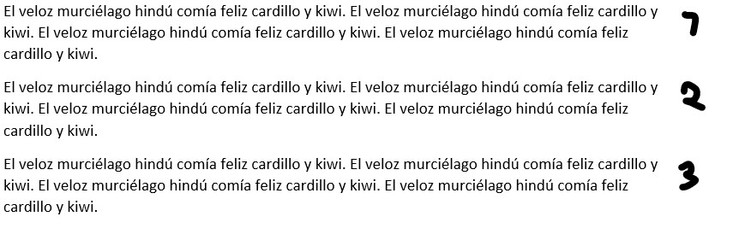

# Herramientas de la pestaña inicio

Pegar

Permite seleccionar una opción de pegado, como conservar el formato o pegar solo el

contenido.



Cortar

Quita la sección y la coloca en el portapapeles para que se pueda pegar en otro sitio.



Copiar

Coloca una copia de la selección en el portapapeles para que se pueda pegar en otro sitio.



Copiar formato

Es una función que permite aplicar el mismo formato a varios textos o gráficos. Esto incluye el color, el estilo y el tamaño de la fuente, o el estilo de borde.



Negrita

Es un formato de texto que se utiliza para resaltar palabras o ideas principales.



Subíndice

Permite dar formato a un texto para que aparezca debajo de la línea de texto.



Superíndice

Permite que el texto se muestre ligeramente por encima de la línea de base. Se utiliza para exponentes o marcadores ordinales como "1º".



Efectos de texto y tipografía

Permite darle un toque especial al texto aplicándole un efecto de texto como sombra o iluminación.



Disminuir sangría

Arrastra el texto 1.27 cm a la izquierda.



Aumentar sangría

Mueve el texto seleccionado 1.27 centímetros a la derecha cada vez que haces clic sobre él.



# Numeración de página en Word

En la pestaña Insertar, haz clic en el comando Numero de página.

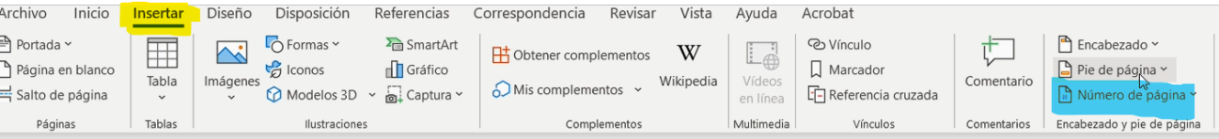

Verás un menú en el que podrás seleccionar en que parte de la página quieres que vaya el número.

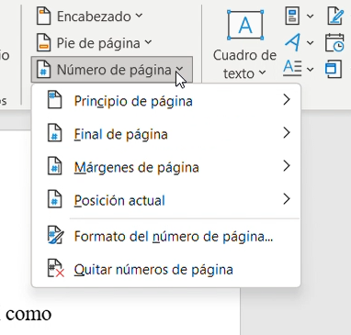1

Se desplegará un menú de los diferentes estilos de numeración entre lo que puedes elegir. Selecciona aquel que quieras usar, y listo, tu documento estará numerado.

Una vez que termines de trabajar con la numeración del documento, haz clic en el botón Cerrar encabezado o pie de página o presiona la tecla Esc.

Y listo, ya tienes tu numeración de pagina

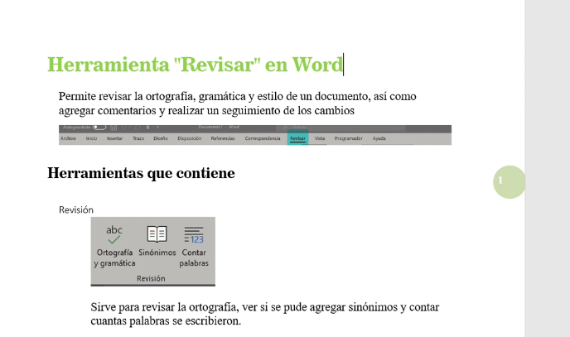

# Pestañas en Word

Barra o Cinta de opciones. Esta barra de herramientas es la más importante, ya que contiene todas las acciones para trabajar sobre nuestro documento. Se compone de una serie de pestañas (Archivo, Inicio, Insertar, Diseño, Formato, Referencias, Correspondencia, Revisar, Vista y ¿Qué desea hacer?) con sus correspondientes comandos, situados en la parte inferior. Al pulsar sobre cada una de las pestañas, los comandos inferiores cambiarán ajustándose a las acciones específicas de dicha pestaña.

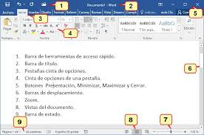

# También están las otras partes de Word

Archivo. Es la pestaña que nos da acceso al backstage (o zona de administración) en la que encontraremos acciones como las de Guardar el documento, Abrir otro existente, crear uno Nuevo, Imprimir, Compartir, Exportar...

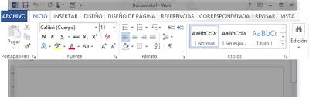

# Distinta numeración

Primero debes ubicarte en la página o aparatado que deseas hacer la división.

Hacer un salto de página en la pestaña disposición. Página siguiente

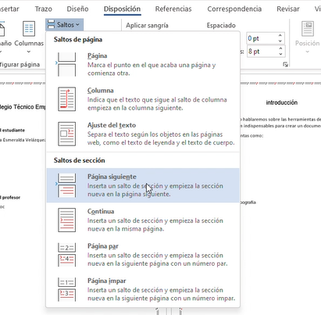

Colocar la numeración en cada apartado

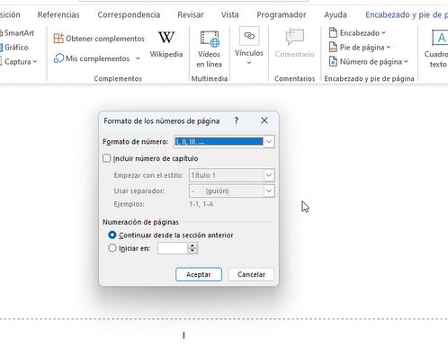

Nota: Si la numeración es igual a ambos tendremos que desvincular el apartado anterior. Esto será desde el pie de página o secciono enumerada.

# Herramienta "Revisar" en Word

Permite revisar la ortografía, gramática y estilo de un documento, así como agregar comentarios y realizar un seguimiento de los cambios.



1. Revisión

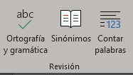

1. Voz

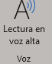

1. Accesibilidad

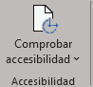

1. Idioma

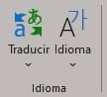

1. Comentario

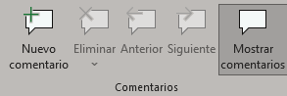

1. Seguimiento

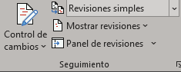

1. Cambios

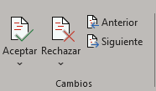

1. Comparar

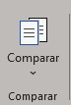

1. Proteger

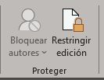

1. Entrada de lapiz

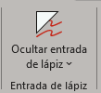

# Pasos para crear una tabla de contenido en Word

1. Modifica un estilo
2. Selecciona los títulos y dale un estilo

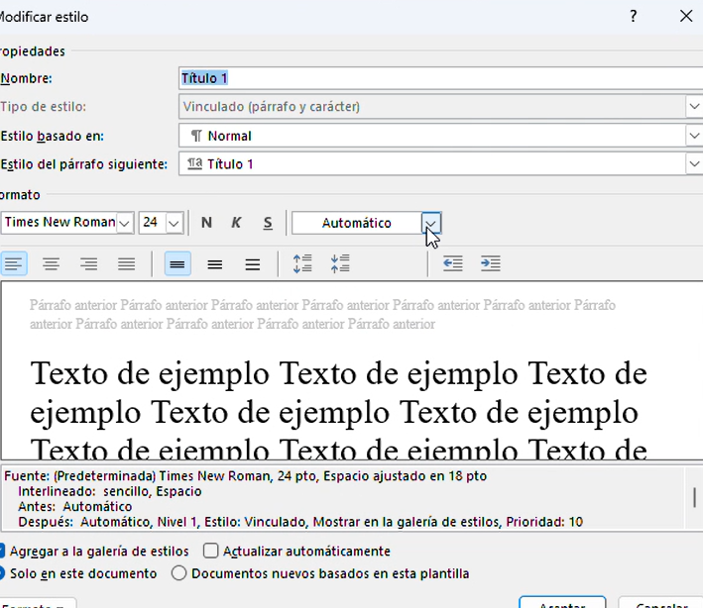

1. Selecciona el texto

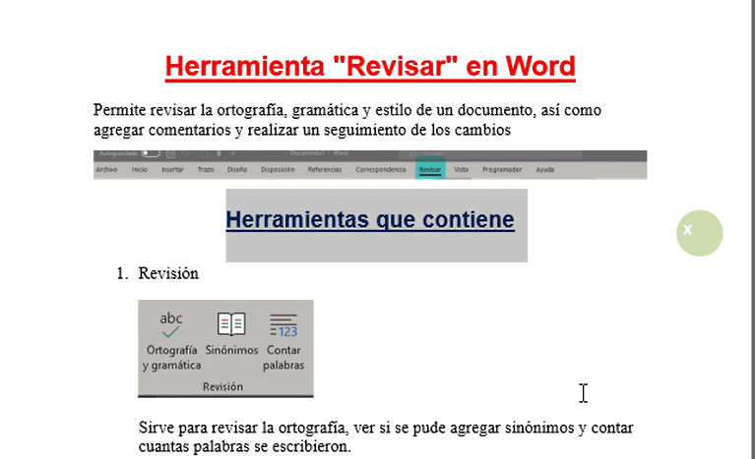

1. Ir a la pestaña "Referencias"

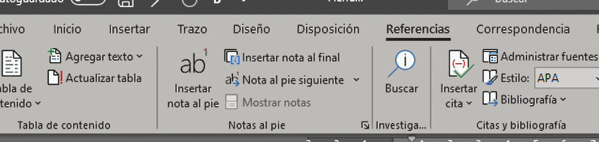

1. Selecciona la herramienta tabla de contenido

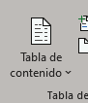

1. Selecciona una tabla de contenido

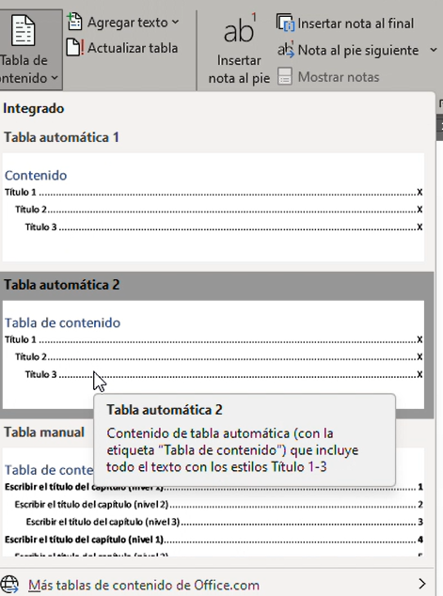

1. Y listo ya tienes una tabla de contenido
2. 